


Java编程技术实验报告
题目：2048_PhD小游戏

学 院 计算机学院
专 业 网络工程
年级班别 2016级2班
学 号 3116004982
学生姓名 赵舒宇
指导教师 李藜

成 绩
小组评分 | 自评 | 独立完成率%

2017年10月

- 概述
游戏开发是一个永不过时的职业，因为游戏其简单的操作性，很容易上手，也更容易火爆。2048游戏规则很简单，玩家每次可以选择上下左右其中一个方向去移动，每移动一次，所有的数字方块都会往移动的方向靠拢外，系统也会在空白的地方随机出现一个数字方块，相同数字的方块在靠拢时会相加，当出现一个2048的数字方块时，游戏即获得胜利。增加了自己的理解，将博士生发展的路程融入其中，完成了这款2048_PhD。
- 系统分析
游戏的UI主要运用Java图形界面编程（AWT），实现窗口化可视化的界面。
游戏的后台通过监听键盘方向键来移动数字方块，随机产生一个2或4的随机数，显示在随机方块中。在每次移动前循环查找二维数组相邻的移动方向的行或列可以合并与否，如果没有可以合并的数字方块同时又没有空余的空间产生新的数字则游戏宣告结束。
游戏界面主要分为两大模块：
第一个模块绘图模块，包括logo，计分板还有帮助等，
第二个模块为游戏逻辑模块，实现逻辑操作
- 系统设计
3.1系统目标
界面友好
实现以下功能：
相邻方块的合并
方块的移动
判断游戏是否失败
计分功能
3.2系统功能结构

2048_PhD
Logo组件，帮助组件
计分板
游戏主界面

3.3 系统预览
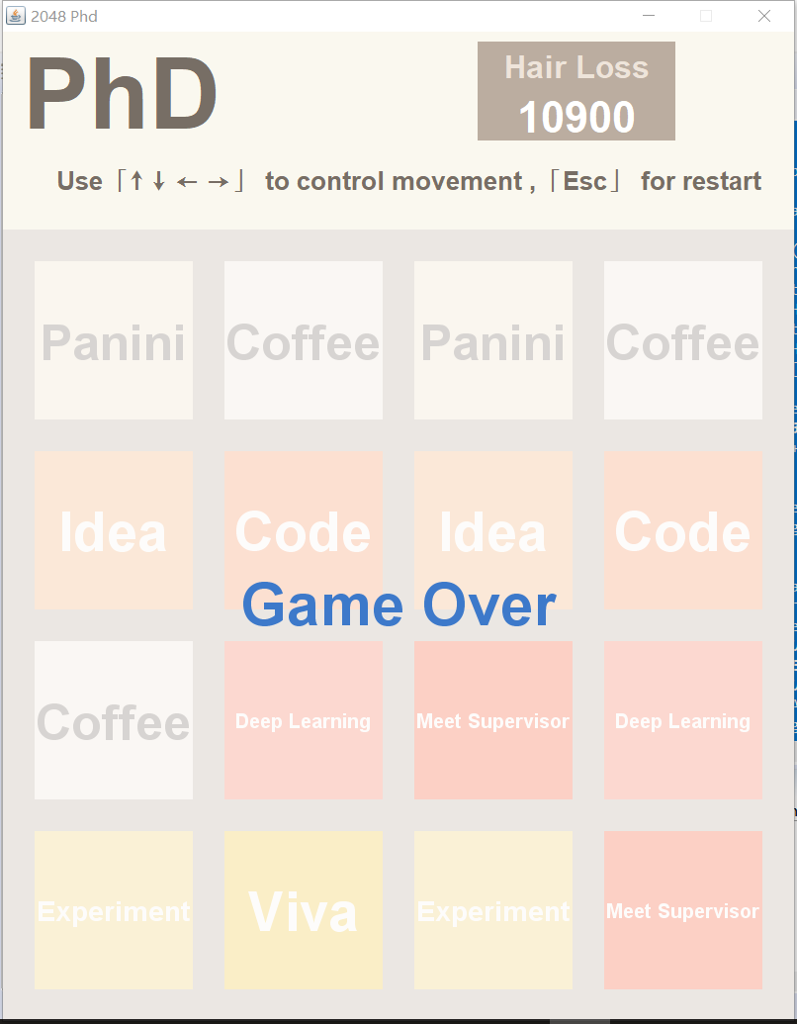
GUI组件

3.4 业务流程

操作者按键
上下左右
Esc
主界面方块相应移动
判断游戏是否结束
继续游戏
结束
计分
重新开始
3.5文件夹结构
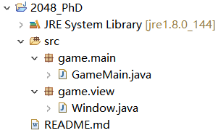

主调用类
界面及操作类

- 数据库结构
无数据库
- 各模块设计
5.1绘图模块
首先引入相关的包，进行绘图，logo绘制中使用setBounds方法，利用绝对坐标来固定每一个组件的位置。 同时设置组件的字体，颜色等。其他的组件，如记分板，帮助，还有游戏主面板均是类似流程。在绘制计分板时要注意将计分板标题设置为非透明，让整体颜色变协调。最后将组件加入窗体。
//logo
ltitle = new JLabel("PhD", JLabel.CENTER);
ltitle.setFont(new Font("", Font.BOLD, 100));
ltitle.setForeground(new Color(0x776e65));
ltitle.setBounds(0, 0, 240, 120);
//把组件加入窗体
this.add(ltitle);
this.add(lsctip);
this.add(lscore);
this.add(lgatip);
this.add(gameBoard);
}
在接下来的绘图中，使用fillRect和drawString方法，fillRect方法来绘制方块。drawString方法来绘制文字。在绘制时，对各个组件的坐标分别计算，再用循环对每一个部件进行绘制。如对结束界面进行绘制时，采用drawString方法，计算其横纵坐标：getWidth() - fms.stringWidth(value)) / 2, getHeight() / 2)。以实现GameOver字符串位于整个界面的中心的效果。还利用setRenderingHint方法消除文字，方块等的锯齿，让图像更清晰。同时因为布局是相对窗体固定坐标的，所以禁用了最大化功能。

//绘图
@Override
public void paint(Graphics g) {
super.paint(g);
for (int i = 0; i < 4; i++) {
for (int j = 0; j < 4; j++) {
drawCube(g, i, j);
}
}
if (isOver) {//绘制结束界面
g.setColor(new Color(255, 255, 255, 180));
g.fillRect(0, 0, getWidth(), getHeight());//填充矩形
g.setColor(new Color(0x3d79ca));
g.setFont(fonts[0]);
FontMetrics fms = getFontMetrics(fonts[0]);//获取字符串长度
String value = "Game Over";
g.drawString(value, (getWidth() - fms.stringWidth(value)) / 2, getHeight() / 2);
//|blank|string|blank|
//1 2 3 4
//2点坐标为width-string/2
}

}

在绘制方块背景时，使用fillRect方法。如cube[0][0]方块，其坐标就为gap_cube，gap_cube。对于其余方块，则循环实现其绘制，在循坏时，为其坐标加上相应数量的gap_cube和size_cube值。

private void drawCube(Graphics graphic, int i, int j) {
Graphics2D g = (Graphics2D) graphic;
g.setRenderingHint(RenderingHints.KEY_ANTIALIASING,
RenderingHints.VALUE_ANTIALIAS_ON);
g.setRenderingHint(RenderingHints.KEY_STROKE_CONTROL,
RenderingHints.VALUE_STROKE_NORMALIZE); //消除文字的锯齿来支持TrueType字体
Cube Cube = Cubes[i][j];
//绘制背景
g.setColor(Cube.getBackground());
g.fillRect(GAP_CUBE + (GAP_CUBE + SIZE_CUBE) * j ,
GAP_CUBE + (GAP_CUBE + SIZE_CUBE) * i ,
SIZE_CUBE , SIZE_CUBE );
//|gap|size|gap|size|gap|size|gap|size|
//cube[0][0] (gap,gap,32,32)
//绘制文字
g.setColor(Cube.getForeground());
Font font = Cube.getCubeFont();
g.setFont(font);
FontMetrics fms = getFontMetrics(font);
String value = changeName(Cube.value);
//注意：横坐标用j计算,纵坐标用i计算
g.drawString(value, GAP_CUBE + (GAP_CUBE + SIZE_CUBE) * j+ (SIZE_CUBE - fms.stringWidth(value)) / 2
, GAP_CUBE + (GAP_CUBE + SIZE_CUBE) * i+ (SIZE_CUBE - fms.getAscent() - fms.getDescent()) / 2 + fms.getAscent());
//blank
//---
//Ascent--- Ascent是b k 等字母的高度,Descent是p g等字母的下半部分的高度
//Descent
//---
//blank
Cubes[i][j].ismerge = false;
}

public void keyTyped(KeyEvent e) {

}

public void keyReleased(KeyEvent e) {

}
}

再设置相关变量，通过值的改变来进行字号，颜色等的自适应。如果文字内容很多，则使用最小一档字号，若文字内容很少，则使用第一档字号来让界面整体结构稳定

final Font[] fonts = {new Font("Helvetica Neue", Font.BOLD, 60)//对不同长度的文字进行字号调整
, new Font("Helvetica Neue", Font.BOLD, 55)//如PhD使用第一档字号
, new Font("Helvetica Neue", Font.BOLD, 50)//而Meet Supervisor使用第五档字号
, new Font("Helvetica Neue", Font.BOLD, 28)
, new Font("Helvetica Neue", Font.BOLD, 20)
};
public Color getForeground() {
switch (value) {
case 0:
return new Color(0xcdc1b4);
case 2:
case 4:
return new Color(0x776e65);
default:
return new Color(0xf9f6f2);
}
}

public Color getBackground() {
switch (value) {
case 0:
return new Color(0xcdc1b4);
case 2:
return new Color(0xeee4da);
…
}
}

public Font getCubeFont() {
int index = 0;
if(value==2||value==4)
index=2;
else if(value==32||value==64)
index=4;
else if(value==128||value==512)
index=3;
else if(value==8||value==16||value==256||value==1024||value==2048||value==4096)
index=1;
return fonts[index];
}
}

public Window() {
this.setLayout(null);
}

}

5.2 逻辑操作模块
首先建立一个键盘监听器，监听上下左右移动操作及Esc的重置操作，然后设置两个布尔变量来指示游戏是否结束和方块是否可移动。
private boolean isOver;
private boolean isMove;

public void keyPressed(KeyEvent e) {//监听键盘
boolean moved = false;
switch (e.getKeyCode()) {
case KeyEvent.VK_ESCAPE:
initGame();
break;
case KeyEvent.VK_LEFT:
moved = moveLeft();
inovkeCreateCube();
checkGameOver(moved);
break;
…
}
repaint();
}

然后实现移动和合并操作，对移动操作来说调用cube类里的swap方法，将两个方块的值交换，随后清除掉被合并的方块。而对合并操作来说，将其等效为将原方块的值x2，并把这个值增加到得分中，同时清除掉被合并的方块

public void clear() {
value = 0;
ismerge = false;
}

public void swap(Cube Cube) {
this.value = Cube.value;
this.ismerge = Cube.ismerge;
}

private void doMove(Cube a, Cube b) {//移动操作
b.swap(a);
a.clear();
isMove = true;
}

private void doMerge(Cube a, Cube b) {//合并操作，
b.value = b.value*2;//等价于b.value = b.value << 1；左移一位
b.ismerge = true;
a.clear();
score += b.value;
isMove = true;
}

private void inovkeCreateCube(){//生成新方块
if(isMove){
createCube();
isMove = false;
}
}

再实现判断游戏是否结束的方法，首先判断游戏界面中是否存在空白方块，随后判断每一个方块的周围方块是否可以合并。如果上述两个条件均满足，则游戏结束

private void checkGameOver(boolean moved) {//通过有无空白方块且相邻的两个方块能否合并来判断游戏结束
lscore.setText(score + "");
if (!getBlankCubes().isEmpty()) {
return;//有空白方块
}
for (int i = 0; i < 3; i++) {
for (int j = 0; j < 3; j++) {
//判断是否存在可合并的方块
if (Cubes[i][j].value == Cubes[i][j + 1].value || Cubes[i][j].value == Cubes[i + 1][j].value) {
isOver = false;//即一个方块的相邻方块是否和他相同，相同即不结束
return;
}
}
}
isOver = true;
}

最后实现上下左右四个移动操作来响应键盘监听器。在遍历二维数组的双层循环中，在方块没有到达边界，周围的方块值不为0且周围方块是可合并的状况下，如果值相同则执行merge操作，如果存在一方为0，则执行move操作。

//上下左右四个方向的移动操作
private boolean moveLeft() {
isMove = false;
for (int i = 0; i < 4; i++) {
for (int j = 1; j < 4; j++) {
int k = j;
//方块不能到达边界，不能空白，相邻方块为不能合成
while (k > 0 && Cubes[i][k].value != 0 && !Cubes[i][k - 1].ismerge) {
if (Cubes[i][k - 1].value == 0) {
doMove(Cubes[i][k], Cubes[i][k - 1]);
} else if (Cubes[i][k - 1].value == Cubes[i][k].value) {
doMerge(Cubes[i][k], Cubes[i][k - 1]);
break;
} else {
break;
}
k--;
}
}
}
return isMove;
}

- 小结
内容总结
- 完成了游戏主体功能，并完善了UI界面
- 使用AWT和Swing绘制图形界面。使用了一些基本的组件，如JFrame、JLabel等。
- 学会了构建一个Java应用的基本思路，一个程序的基本框架。
技术难点
- 游戏逻辑操作难以解决
解决方法：通过比较相邻方块数值是否相同来判断能不能合并，再遍历把数据库的引擎改成InnoDB二维数组[4][4]共计16组数据，分别实现对应的上移，下移，左移，右移操作。判断是否有空白方块以及剩余方块可否合并来判断游戏结束与否
- 绘制图形界面
解决方法：使用了fillRect和drawString方法来绘制图形界面，多画图来分析对应的相对坐标
经验教训
- 项目在开始设计之前必须要充分考虑好项目的需求，减轻后续更改代码的工作量。
- 遇到问题可以先查阅相关的文档，Java、MySQL等都在官网上有相关的API手册可以查阅，查询即可得到很多有用的接口，能减轻自己自身代码量。
不足之处与改进
没有实现动画特效，背景音乐，撤销上一步移动等高级效果，代码可读性和耦合性也有提升空间
- 参考文献
《JAVA技术及其应用》——清华大学出版社
Gabriele Cirulli’s github https://github.com/gabrielecirulli/2048

